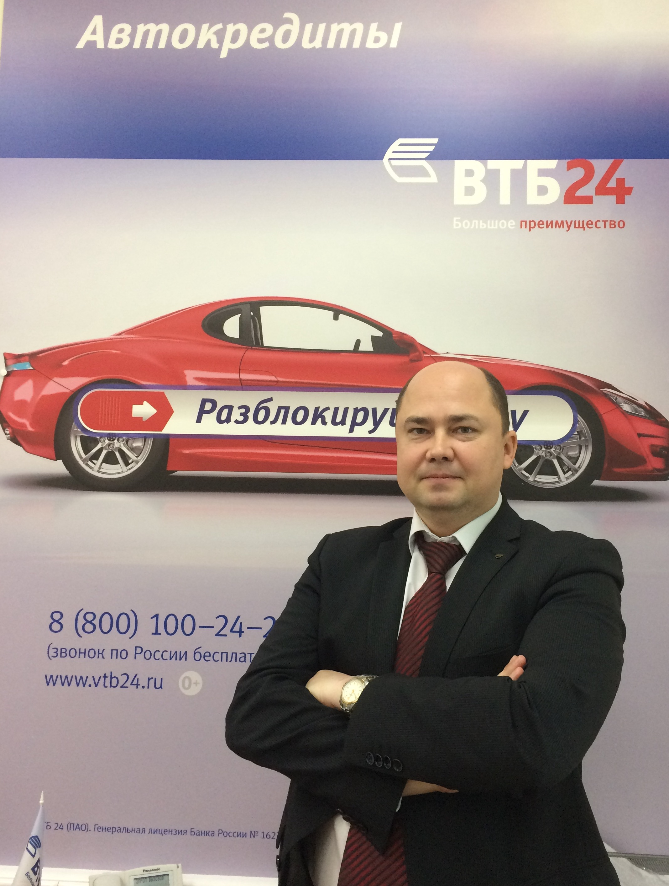

Солдатов Владимир Анатольевич.
Начальник отдела Центра автокредитования ПАО Банк «ВТБ -24» г. Краснодара.
В 1997 г окончил Кубанский институт международного предпринимательства и менеджмента по специальности «Финансы и кредит».
С 1997 г. по 2006 г. заместитель директора ООО «Фирма «Заря». С 2006 г. работает в банковской сфере. Начинал карьеру в должности менеджера Банка «ВТБ- 24» и прошел все этапы становления специалиста в банке.
ПАО Банк «ВТБ-24» - один из крупнейших участников российского рынка банковских услуг. Входит в международную финансовую группу ВТБ и специализируется на обслуживании физических лиц, индивидуальных предпринимателей и предприятий малого бизнеса.
Работая с Кубанским социально-экономическим институтом в совместных проектах долгие годы, хочу подчеркнуть, важность нашего взаимосотрудничества. Студенты КСЭИ зачастую направляются к нам на практику, где в условиях фактического рабочего процесса, приобретают профессиональные компетенции, всегда проявляя себя с наилучшей стороны, что является несомненной заслугой всего коллектива преподавателей.
Особенные слова благодарности, адресую педагогическим работникам экономического направления, научно-творческие усилия которых способствовали успешному прохождению собеседования выпускниками и помогли им устроится на работу в нашу кредитную организацию. Это Недбайло Владислав, Кулагина (Павлыш) Марина, Вартанян (Семенова) Елена.
Благодаря знаниям, полученным в Кубанском социально-экономическом институте, они заняли достойное место среди сотрудников коллектива банка. Умения и навыки, приобретенные ими в процессе обучения в вузе, стали определяющей базой для дальнейшего профессионального становления в выбранной ими профессии.
Выражая слова благодарности преподавателям КСЭИ, хочу отметить, что ваши профессионализм, творчество, терпение и мудрость позволяют готовить специалистов высокого уровня, которые находят свой путь в профессиональной деятельности и являются достойными представителями молодого поколения современности.

